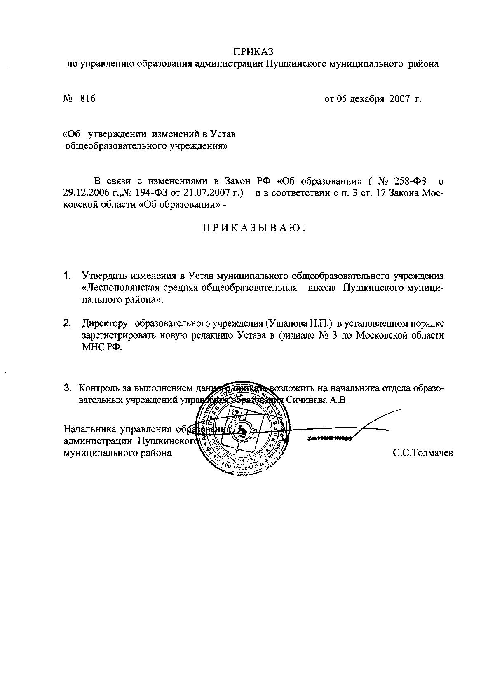
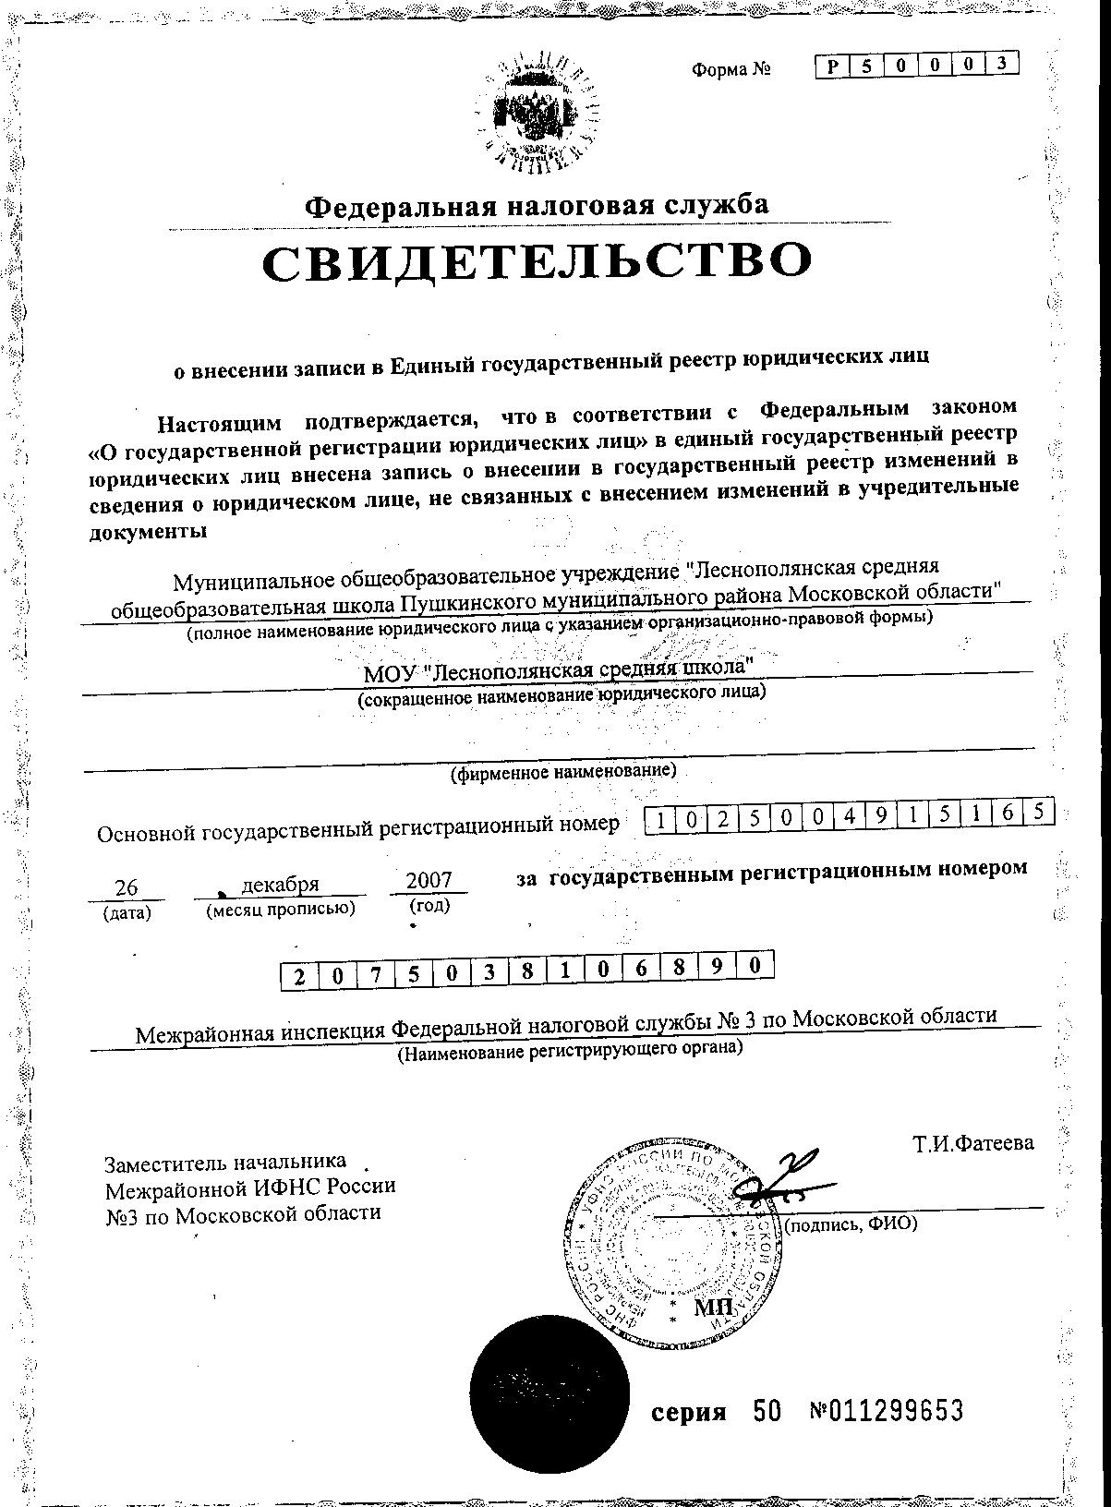

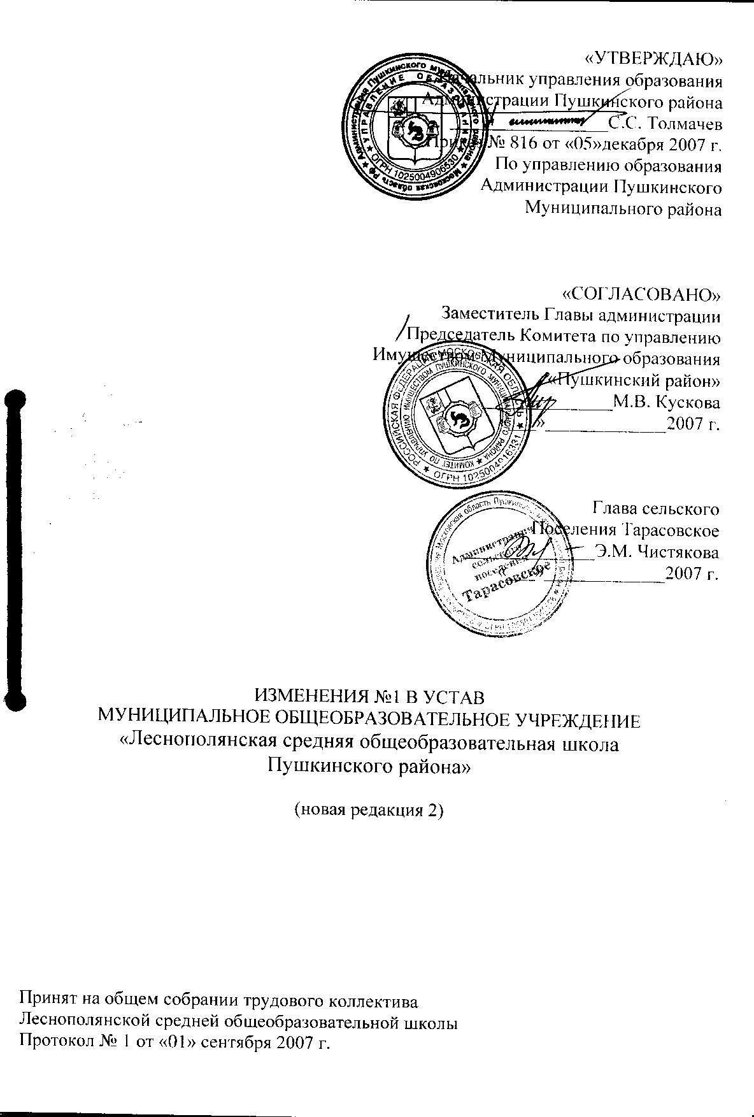

1. Изложить пункт 2.3.2. в следующей редакции: «Разрабатывать и утверждать учебный план, расписание занятий, годовой календарный учебный план по согласованию с управлением образования Пушкинского района и с управляющим советом».
2. Изложить пункт 2.3.6. в следующей редакции: «По согласованию с управляющим советом вводить факультативные, элективные курсы, курсы по выбору, новые предметы с учетом способностей и желания обучающихся».
3. Изложить пункт 2.3.7. в следующей редакции: «По согласованию с управляющим советом реализовать дополнительные образовательные программы и оказывать дополнительные образовательные услуги, в том числе за плату, за пределами основных образовательных программ, определяющих статус «Учреждения» о дополнительных платных образовательных услугах»
4. Изложить пункт 2.3.8. в следующей редакции: «Глава муниципального образования утверждает по согласованию с управляющим советом перечень дополнительных платных образовательных услуг, оказываемых «Учреждением», цены (тарифы, сметы доходов и расходов по средствам, полученным от предпринимательской и иной, приносящей доход деятельности).
5. Изложить пункт 3.42. в следующей редакции: «Учреждения» в соответствии со статьей 45 закона «Об образовании» за рамками соответствующих образовательных программ и государственных образовательных стандартов и в соответствии с «Перечнем» дополнительных образовательных услуг, вправе оказывать обучающимся, населению и организациям на договорной основе следующие дополнительные платные услуги:
• подготовка учащихся к ЕГЭ и к ВУЗУ
• подготовка учащегося к школе
6. Изложить пункты 3.2.6. в следующей редакции: «Обучающиеся на ступенях начального и основного общего образования, не освоившие образовательной программы учебного года и имеющие академическую задолженность по двум и более предметам или условно переведенные в следующий класс и не ликвидировавшие академической задолженности по одному предмету, по усмотрению родителей (законных представителей) оставляются на повторное обучение, переводятся в классы компенсирующего обучения с меньшим числом обучающихся на одного педагогического работника образовательного учреждения или продолжают получать образование в иных формах. Обучающиеся на ступени среднего (полного) образования, не освоившие образовательной программы учебного года по очной форме обучения и имеющие академическую задолженность по двум и более предметам или условно переведенные в следующий класс и не ликвидировавшие академической задолженности по одному предмету, продолжают получать образование в иных формах. Перевод обучающегося в следующий класс осуществляется по решению органа управления образовательного Учреждения».
7. Изложить пункты 3.2.7. в следующей редакции: «Обучающиеся на ступенях начального общего, основного общего и среднего (полного) общего образования, имеющие по итогам учебного года академическую задолженность в течение следующего учебного года, образовательные учреждения обязаны создать условия обучающимся для ликвидации этой задолженности и обеспечить контроль за своевременностью ее ликвидации. Ответственность за ликвидацию

задолженности по предметам в следующем учебном году возлагается на родителей (законных представителей).
8. Изложить 4.22, в следующей редакции: ! '
4.22.5. По достижению 18-летнего возраста.
4.22.6. За неоднократные злостные нарушения устава «Учреждения» Правил поведения, достигшие 15-летнего возраста по согласованию с Управлением образования Пушкинского района.
4.22.7. По окончанию Школы.
9. Изложить пункт 6.1. Устава в следующей редакции: «Управление «Учреждением» осуществляется в соответствии с Законом РФ «Об образовании», «Типовым положением об образовательном учреждении, настоящим Уставом, носит государственно-общественный характер и строится на принципах демократичности, открытости, приоритета и общечеловеческих ценностей, охраны жизни и здоровья человека, свободного развития личности. Управление «Учреждением» осуществляется на основе сочетания принципов самоуправления и единоначалия. Органы управления «Учреждением»:
• Учредитель
• Управляющий совет
• Директор
• Педагогический совет
• Совет старшеклассников
• Родительский комитет
• Методический совет
10. Перенести пункт 6.5. в пункт 6.4.2. дополнить в следующей редакции: «Избирать представителей в совет «Учреждения» в соответствии с регламентом».
6.5. В Учреждении действует Управляющий совет - коллегиальный орган самоуправления, реализующий принцип государственно-общественного характера управления Учреждением, деятельность которого направлена на решение следующих задач:
• Определение основных направлений развития Учреждения;
• Участие в определении компонента Учреждения в составе реализуемого государственного стандарта общего образования и иных значимых составляющих образовательного процесса в целом (профили обучения, система оценки знаний обучающихся и другие);
• Содействие созданию в Учреждении оптимальных условий и форм организаций образовательного процесса;
• Финансово-экономическое содействие работе Учреждения за счет рационального использования выделяемых Учреждению бюджетных средств, доходов от собственной, приносящей доход деятельности и привлечения средств из внебюджетных источников;
• Обеспечение прозрачности привлекаемых и расходуемых финансовых и материальных средств;
• Участие в формировании единоличного органа управления Учреждения и осуществление контроля за его деятельностью;
• Контроль за качеством и безопасностью условий обучения и воспитания в Учреждении.

6.5.1. Члены Управляющего Совета избираются (назначаются,
кооптируются) сроком на два года, за исключением обучающихся, которые
избираются сроком на один год. Члены Управляющего Совета не получают
вознаграждения за работу в Управляющем Совете и действуют на основании
удостоверения, форма которого устанавливается Учредителем Учреждения.
6.5.2. Управляющий совет Учреждения собирается на свои заседания не реже одного раза в квартал.
Заседание Управляющего Совета правомочно, если на нем присутствуют не менее половины числа членов Совета.
Решения Управляющего Совета принимаются большинством голосов членов Совета, присутствующих на заседании, при открытом голосовании и оформляются протоколом, который подписывается председателем и секретарем Совета.
6.5.3. Вопросы, касающиеся деятельности Управляющего Совета и не урегулированные настоящим Уставом, а также вопросы, требующие более подробной регламентации, разрешаются в соответствии с Положением об Управляющем Совете, утверждаемым Директором Учреждения по согласованию с Учредителем. Организация деятельности Управляющего Совета в части, не урегулированной настоящим Уставом, регулируется Регламентом Управляющего Совета, утверждаемого директором Учреждения по согласованию с Учредителем».
6.5.4. Количественный состав Управляющего Совета составляет 11 человек. В структуру Управляющего Совета входят следующие категории участников образовательного процесса:
• Представитель Учредителя - 1
• Представители работников Учреждения - 4
• Представители родительской общественности - 4 :
• Представители обучающихся в Учреждении - 2
Директор Учреждения входит в состав Управляющего Совета по должности. В структуру Управляющего Совета могут входить кооптированные члены в количестве не более 2 человек из числа:
• Выпускников Учреждения,
• Представителей организаций, чья деятельность прямо или косвенно
связана с Учреждением, . • :
• Представителей организаций образования науки или культуры,
• Граждан, известных своей культурной, научной, общественной, в том
числе благотворительной деятельностью в сфере образования.
Участие в выборах является свободным и добровольным. Никто не в праве
оказывать на участников образовательного процесса воздействие с целью
принудить к участию или неучастию в выборах, либо воспрепятствовать их
свободному волеизъявлению.
Выборы проводятся тайным голосованием при условии получения согласия
лиц быть избранными в состав Управляющего Совета.
6.5.5. Компетенция Управляющего Совета:
6.5.6. Утверждает программу развития Учреждения.
6.5.7. Участвует в разработке и согласовывает локальные акты Учреждения, устанавливает виды, размеры, условия и порядок осуществления выплат

стимулирующего характера работникам Учреждения, показатели и критерии оценки качества и результативности труда работников Учреждения,
6.5.8. Участвует в распределении выплат стимулирующего характера работникам и согласовывает их распределение в порядке, устанавливаемом локальными актами Учреждения,
6.5.9. Обеспечивает участие представителей общественности в процедурах
итоговой аттестации учащихся, в том числе в форме и по технологии единого
государственного экзамена, лицензирования Учреждения; аттестации
администрации Учреждения, деятельности аттестационных,
аккредитационных, конфликтных и иных комиссий, общественной
экспертизы (экспертиза соблюдения прав участников образовательного
процесса.
6.5.10. Согласовывает по представлению Директора Учреждения:
• компонент Учреждения государственного стандарта общего
6.5.11. Принимает решение по следующим вопросам:
• о введении (отмене) единой в период занятий формы одежды для обучающихся,
• об исключении обучающегося из Учреждения и согласовывает его с городской комиссией по делам несовершеннолетних и защите их прав.
6.5.12. Содействует привлечению внебюджетных средств для обеспечения деятельности и развития Учреждения,
6.5.13. Дает рекомендации Директору Учреждения по вопросам заключения коллективного договора,
6.5.14. Дает согласие на сдачу в аренду имущества Учреждения,
6.5.15. Рассматривает жалобы и заявления обучающихся, родителей (законных представителей) на действия (бездействие) педагогических и административных работников Учреждения,
6.5.16. Осуществляет контроль за качеством и безопасностью условий обучения, воспитания и труда в Учреждении, принимает меры к их улучшению,
6.5.17. Вносит Директору Учреждения предложения в части:
• Материально-технического обеспечения и оснащения образовательного процесса, оборудования помещений Учреждения (в пределах выделяемых средств);
• Создания в Учреждении необходимых условий для организации питания, медицинского обслуживания обучающихся;
• Мероприятий по охране и укреплению здоровья обучающихся.
6.5.18. В случае возникновения необходимости внесения изменений и дополнений в устав общеобразовательного учреждения, организует работу по их разработке и принятию,
6.5.19. Участвует в подготовке и утверждает публичный (ежегодный) доклад Учреждения,
6.5.20. Ходатайствует перед Директором Учреждения о расторжении трудового договора с работниками Учреждения (при наличии предусмотренных действующим законодательством Российской Федерации оснований),
6.5.21. Заслушивает отчет Директора Учреждения по итогам учебного и финансового года. В случае признания работы администрации Учреждения по итогам отчета неудовлетворительной вправе направить Учредителю обращение,

в котором мотивирует свою оценку и вносит предложения по совершенствованию работы администрации Учреждения.
6.5.22. Ежегодно, не позднее ноября представляет Учредителю и другим участникам образовательного процесса информацию (доклад) о состоянии дел в Учреждении.
6.5.23. Рассматривает иные вопросы, отнесенные к компетенции Управляющего Совета законодательством Российской Федерации, Московской области, органов местного самоуправления, настоящим Уставом, иными локальными нормативными актами Учреждения. Решения Управляющего Совета, за исключением определенных п.5.5.10.6. настоящего Устава, носят рекомендательный характер. По вопросам, определенным п.6.6.10.6. настоящего Устава, Управляющий Совет вправе самостоятельно определить обязательный или рекомендательный характер носит его решение.
11. Изложить пункт 9.1. Устава в следующей редакци и: «Деятел ьность «Учреждения» регламентируется следующими локальными актами:
• Приказы, распоряжения директора;
• Правила внутреннего трудового распорядка;
• Штатное расписание «Учреждения»;
• Дополнительное штатное расписание «Учреждения»;
• Положение о премировании педагогов и обучающихся за успешное выступление на смотрах, конкурсах, олимпиадах из средств, получаемых от реализации платных дополнительных образовательных услуг; положение о стимулирующих доплатах и надбавках сотрудникам «Учреждения» из средств целевой помощи, поступающей от родителей;
• Положение о материальных поощрениях, надбавках и материальной помощи заместителям директора «Учреждения», выплачиваемых из бюджетных средств;
• Договор между Учредителем и «Учреждением»;
• Договор о взаимоотношениях «Учреждения» с родителями (законными представителями) каждого ребенка;
• Договор о дополнительном питании обучающегося;
• Трудовой договор (контракт);
• Договор о материально-технической ответственности между работодателем и работником
• Отраслевое соглашение между комитетом профсоюза и «Учреждением» и иные документы, относящиеся к локальным актам.
9.1.1. Решения Управляющего Совета «Учреждения»
9.1.2. Положение об Управляющем Совете
9.1.3. Положение о публичном докладе 9.3.4. Положение о \УЕВ сайте
9.1.5. Положение о премировании педагогов и обучающихся за успешное выступление на смотрах, конкурсах, олимпиадах из средств, получаемых от реализации платных дополнительных образовательных услуг.
9.1.6. Положение о материальных поощрениях, надбавках и материальной помощи заместителям директора «Учреждения», выплачиваемых из бюджетных средств;

9.1.7. Положение о материальных поощрениях, надбавках и материальной помощи заместителям директора «Учреждения», выплачиваемых из бюджетных средств;
9.1.8. Положение о материальных поощрениях и материальной помощи работникам;
9.1.9. Положение о доплатах за выполнение дополнительных работ, связанных с образовательным процессом и не входящих в круг основных обязанностей работника «Учреждения» из надтарифного фонда.
9.1.10. Положение о стимулирующих надбавках сотрудникам, выплачиваемых за счет бюджетных средств учреждения.
9.1.11. Положения о педагогическом совете.
9.1.12. Решения педагогического совета.
9.1.13. Решения совета обучающихся.
9.1.14. Правила поведения обучающихся «Учреждения» (с приложениями -Положениями о поощрениях и взысканиях).
9.1.15. Положения о порядке приема граждан в «Учреждение».
9.1.16. Правила пребывания на территории «Учреждения» лиц, не являющихся участниками образовательного процесса.
9.1.17. Положение о группах продленного дня в «Учреждении».
9.1.18. Положение о действии администрации «Учреждения» при возникновении нештатной ситуации.
9.1.19. Положение о проведении внутришкольного этапа Всероссийских предметных олимпиад школьников.
9.1.20. Положения о конфликтных комиссиях «Учреждения» в период проведения государственной (итоговой) аттестации обучающихся, при проведении промежуточной аттестации и при подведении итогов года.
9.1.21. Положение о контрольно-пропускном режиме.
9.1.22. Положение об изготовлении, выдаче и уничтожении паспортов безопасности обучающихся.
9.1.23. Положения о проведении промежуточной и государственной (итоговой) аттестации обучающихся «Учреждения».
9.1.24. Положение о лыжной подготовке.
9.1.25. Положение о папке индивидуальных достижений обучающегося.
9.1.26. Положение о школьной спортивной команде.
9.1.27. Положение об отгулах и дополнительных отпусках.
9.1.28. Положение о платных дополнительных образовательных услугах.
9.1.29. Должностные инструкции работников «Учреждения».
9.1.30. Инструкции по технике безопасности.
9.1.31. Коллективный договор.
9.1.32. Расписание учебных занятий, консультаций, работы групп продленного дня и объединений дополнительного образования «Учреждения».
9.1.33. Регламент работы Управляющего Совета.
Изменения и дополнения приняты
На общем собрании трудового коллектива
Протокол № 1 от «01»сентября 2007 г.

